グラフィックス2

介護老人保健施設　大和三山

通所リハビリテーション

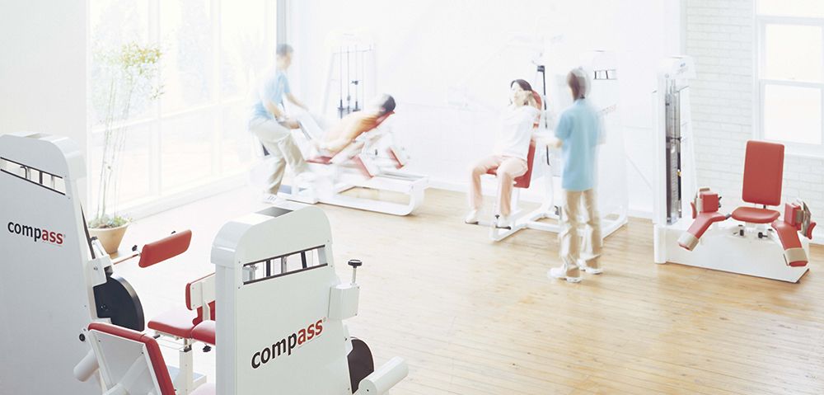

認知症を予防し、心身の活性化をはかる

【**心身機能活性運動療法**】を取り入れています



【体験利用】

うけたまわります

|  |  |  |  |  |  |  |
| --- | --- | --- | --- | --- | --- | --- |
| **月** | **火** | **水** | **木** | **金** | **土** | **日** |
| **△** | **〇** | **〇** | **〇** | **△** | **〇** | **休** |

〇・・・空きがございます

△・・・残りわずかです

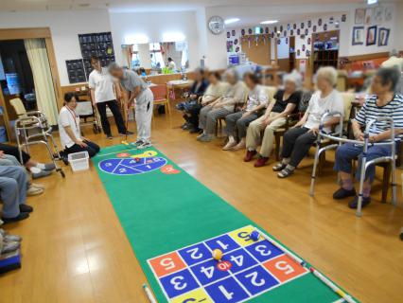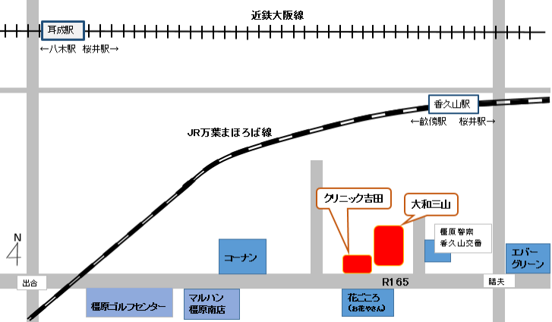

医療法人　雄信会

介護老人保健施設　大和三山

橿原市膳夫町477-17

TEL：0744-23-6688　FAX0744-23-6836

①短時間デイケア開始

よりリハビリに特化したデイケアを

様々なニーズへの対応を

②パワーリハビリの導入

ドイツの厳格な認証を取得し、日本で開発された、コンパスプレクサーシリーズ6機種導入

2019年3月よりの

新たな取り組み